KESIMPULAN :
Hargailah hidup anda sendiri, sebab dari awal saudara diciptakan oleh Tuhan dengan suatu tujuan, yaitu memuliakan nama Tuhan.
TUHAN YESUS memberkati..

POKOK DOA SYAFAAT

Dukung Dalam Doa:

- Ketua Umum Sinode Gereja Betesda Indonesia Pdt. Drs. Ir. Sujarwo,M.Th beserta Keluarga kiranya hikmat, rahmat dan Pimpinan Tuhan senantiasa menyertai di dalam pelayanan dan segala hal yang dikerjakan.
- Segenap Pegurus Majelis Pekerja Sinode (MPS) dan Majelis Pekerja Daerah (MPD) kiranya pimpinan Tuhan hikmat marifat dan pimpinan Roh kudus senantiasa menyertai.
- Gereja-Gereja Betesda Indonesia, Gembala, Pengerja dan seluruh jemaat mulai dari Sabang sampai Merauke.
- Bangsa dan negara, kota kita dan pemerintahan yang ada.

Pokok – Pokok Doa Untuk Kebutuhan Gereja Masing – Masing

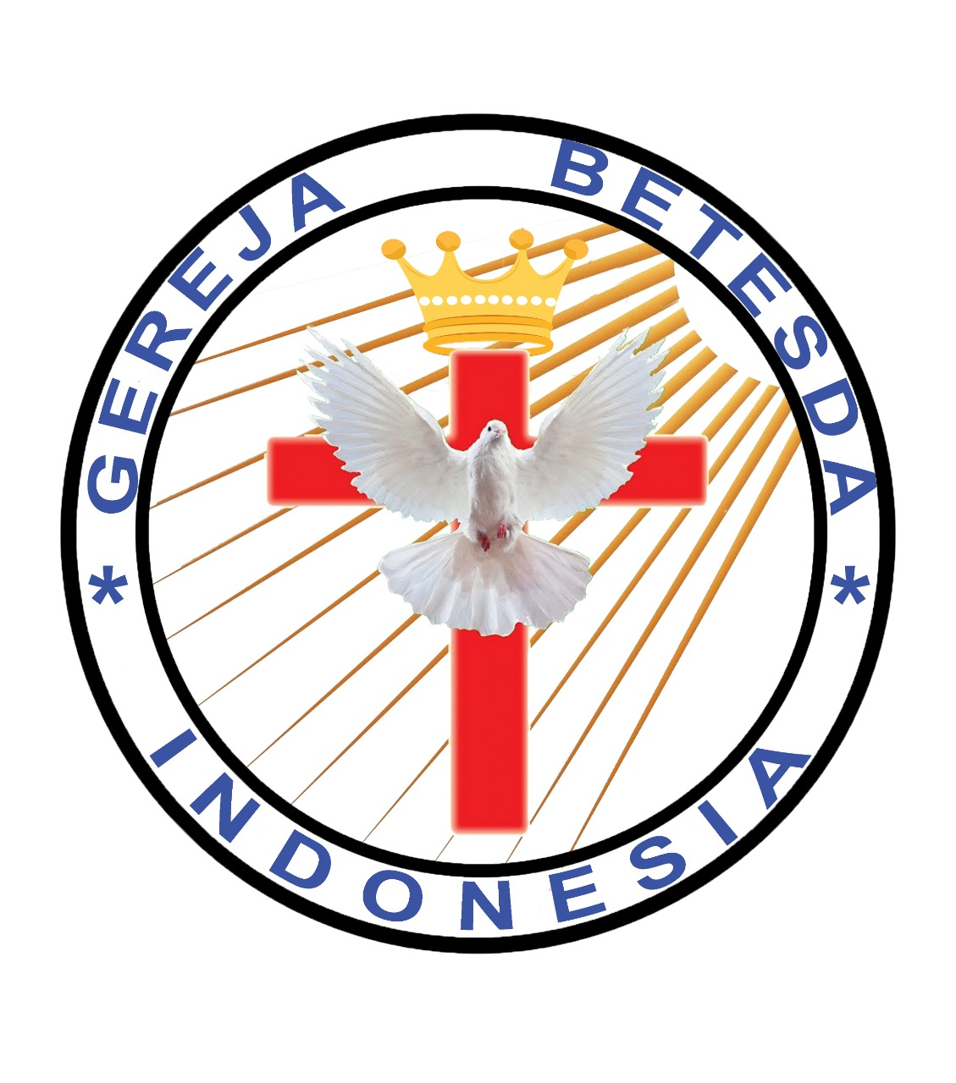
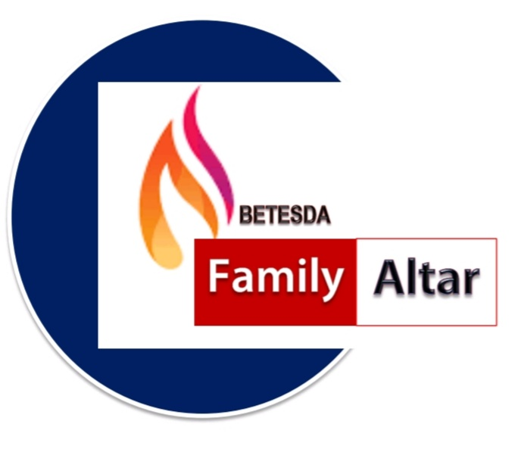
MAKALAH FAMILY ALTAR
SINODE GEREJA BETESDA INDONESIA
EDISI : 048 ---- Tgl. 30 NOPEMBER 2021

Motto FA : Kesatuan Hati, Tumbuh Bersama & Memenangkan Jiwa.

“HIDUP KITA ADALAH PEMBERIAN TUHAN”

Amsal 3:16
“Umur Panjang ada di tangan kanannya, di tangan kirinya kekayaan dan kehormatan.“

Saat seseorang merayakan ulang tahun, orang-orang terdekat pasti megucapkan selamat, baik melalui kartu ucapan, whatsapp, maupun mengucapkan secara langsung disertai doa misalnya semoga panjang umur, semakin sukses, diberkati Tuhan, dsb.
Ayat Sebelumnya :
(diucapkan kembali)

1 Samuel 27:1

“Tetapi Daud berpikir dalam hatinya: "Bagaimanapun juga pada suatu hari aku akan binasa oleh tangan Saul. Jadi tidak ada yang lebih baik bagiku selain meluputkan diri dengan segera ke negeri orang Filistin; maka tidak ada harapan bagi Saul untuk mencari aku lagi di seluruh daerah Israel dan aku akan terluput dari tangannya."
Pernahkah anda berfikir bahwa hidup ini berasal dari Tuhan. Tuhanlah yang memberikan hidup bagi setiap manusia. Kalau kita mengatakan bahwa hidup berasal dari Tuhan maka kita patut bersyukur bahwa hidup kita rupanya pemberian dari Tuhan.
Ada 3 hal yang dibutuhkan oleh setiap manusia.
- Umur panjang. Umur panjang berbicara tentang hidup yang sehat baik jasmani, rohani, serta hidup yang indah.
- Kekayaan. Kekayaan bisa berbicara tentang material, dan kecukupan sehari hari.
- Kehormatan. Kehormatan yaitu kedudukan, jabatan, derajat dimana orang lain menghormati kita.

TIGA hal ini yang diminta oleh setiap orang. Namun kalau kita belajar dari Amsal ini, kita akan menemukan bahwa Raja Salomo tidak meminta ke tiga hal ini. Tetapi, ketiga hal ini merupakan sebuah bonus dari Tuhan. Bagaimana Salomo waktu itu mendapatkan ke tiga hal ini: Kunci utama yaitu melalui DOA. Salomo berdoa kepada Allahnya untuk meminta petunjuk. Salomo menyadari bahwa dia perlu berhubungan dengan Tuhan. Hanya melalui Dialah segalanya. Kenapa Salomo bisa menjadi seorang Raja yang paling Masyhur, Jaya dan dihormati Karena melalui Doa.
Raja-Raja 3:13-14 “Dan apa yang tidak kamu minta Aku berikan kepadamu, baik kekayaan maupun kemuliaan, sehingga sepanjang umurmu takkan ada seorang pun seperti engkau di antara raja raja. Dan Jika engkau hidup menurut jalan yang Kutunjukkan dan tetap mengikuti segala ketetapan dan perintahKu sama seperti ayahmu Daud, maka Aku akan memperpanjang umurmu.’
Inilah pembicaraan Allah kepada Salomo, Allah memberikan bonus kepada Salomo yaitu Umur panjang, Kekayaan, dan Kehormatan.
Apa yang diminta oleh Salomo sewaktu doa ? Yaitu HIKMAT. Salomo menyadari bahwa hanya melalui Hikmatlah bisa menjadikan bangsa Israel menuju kejayaan. Amsal mengatakan Hikmat itu adalah TAKUT AKAN TUHAN.
Itulah sebabnya, saat ini yang harus kita lakukan yaitu:
1. Berdoa kepada Tuhan.
2. Minta Menjadi anak Tuhan yang punya HIKMAT yaitu TAKUT AKAN TUHAN.
3. Terima BONUS.

Jadi, KELAHIRAN kita terjadi berkat campur tangan Tuhan. Yeremia 1:5 mengatakan : “Sebelum Aku membentuk engkau dalam rahim ibumu, Aku telah mengenal engkau, dan sebelum engkau keluar dari kandungan, Aku telah menguduskan engkau, Aku telah menetapkan engkau menjadi nabi bagi bangsa-bangsa”.
Kita harus menyadari bahwa tidak mungkin kita lahir tanpa campur tangan Tuhan. Artinya kelahiran seseorang bukan karena hubungan secara biologis. Memang prosesnya melalui hal itu, namun apakah anda menyadari bahwa jika anda lahir tanpa mata, nafas, darah, maka tidak ada kehidupan. Tuhan memberikan kehidupan bagi setiap manusia.

Ada beberapa hal yang harus diperhatikan:
1. Tuhan membentuk hidup anda. Proses pembentukan dari sejak dalam kandungan Tuhan merajut kehidupanmu. Dan tanpa disadari proses pembentukan manusia dapat di hancurkan oleh manusia. Ingat peristiwa penciptaan Manusia. Tuhan menciptakan Taman Eden untuk Manusia. Namun manusia lebih memilih untuk berbuat dosa yang mengakibatkan kematian secara rohani.
2. Mengenal engkau. Kalau saat ini anda ulang Tahun ingatlah Tuhan mengenal hidupmu dan Tuhan rindu anda mempunyai persekutuan yang dekat dengan Tuhan. Apakah anda mengenal sang Pencipta yang menciptakan hidupmu.
3. Menguduskan engkau. Anda dilahirkan dibumi bukan untuk pesta pora, mabuk, narkoba, dan perbuatan perjinahan, dan melakukan dosa. Namun anda lahir untuk dikuduskan, disucikan.
4. Tetapkan. Tuhan mempunyai rencana untuk hidupmu. Rencana Apakah itu ?. Rencana ilahi. Ingat Yusuf dia menjadi seorang pemimpin Mesir setelah Raja. Karena ada rencana Tuhan. Perhatikan cerita Daniel, Tuhan punya rencana bagi dia ditengah bangsa Babilonia yang tidak mengenal Tuhan. Ingatlah cerita Ester, dia jadi putri raja supaya ada rencana Tuhan menyelamatkan bangsanya yang mau dimusnakan.

DISKUSI :
- Kira-kira apa rencana Tuhan menciptakan saudara secara pribadi saat ini ?
- Apakah saudara sudah ada dalam rencana Tuhan itu ?
- Bagaimana saudara menghidupi rencana Tuhan dalam hidup saudara ?

